2019년 업무용폰 개인명의 전환 시 약정한 요금할인 기간(2년)이 올해 4월부터 만료됨에 따라 요금할인을 지속 적용하기 위해 아래와 같이 개인명의 업무용폰 재약정을 처리하여 주시기 바랍니다.
─ 아 래 ─
○ 대상 : 개인명의 업무용폰
○ 재약정 방법 : 개인별 모바일(권장) 간편사이트 또는 고객센터(114/플라자)를 통해 신청
[신청방법]
구분비고간편가입 사이트 권장 ( HYPERLINK "https://dt.kt.co.kr/fe/ezcont/index" \t "_blank" dt.kt.co.kr/fe/ezcont/index)만료일 90일 전부터 신청 가능고객센터 (114/플라자)[유의사항]
※ 개인명의 전환에 따라 본인인증 및 개인정보 활용 동의가 필요하므로 일반고객과 동일하게 개별신청 필수
※ 슈퍼플랜베이직 요금제(8만원)에 선택약정 할인 25%가 적용되어 6만원을 지원받고 있으며, 만료일 전 재약정을 하지 않을 경우 월 2만원 추가 과금됨

개인명의 업무용폰 재약정 가입안내
[제14 - 46호]
2021년 3월 19일(금)

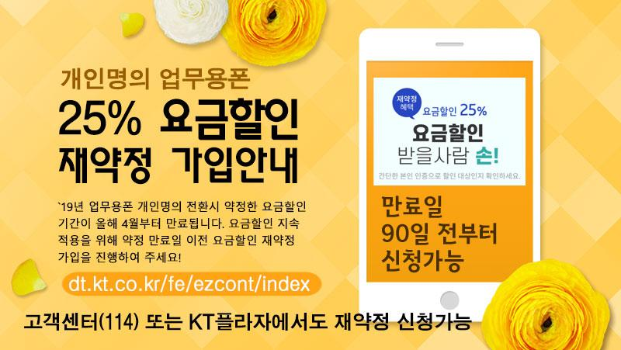

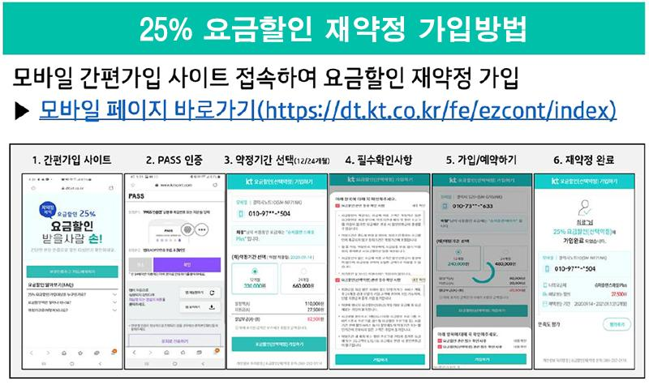
☎문의 : 사무국장 (031 – 727 – 2821)

